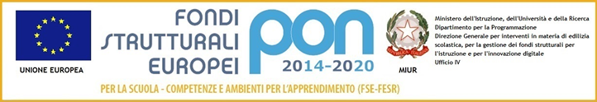



MINISTERO DELL’ISTRUZIONE, DELL’UNIVERSITA’ E DELLA RICERCA

UFFICIO SCOLASTICO REGIONALE PER IL LAZIO
Istituto Comprensivo Statale “Via Cutigliano”
Via Cutigliano, 82 – 00146 Roma
Tel.: 06 55264932 - Fax: 06 55290476
Cod Mecc: RMIC8F2007; CF: 97713370589
e-mail: RMIC8F2007@istruzione.it; RMIC8F2007@pec.istruzione.it
www.icviacutigliano.it
Scuola Primaria:
Plesso Pirandello, Via Cutigliano 82, 00146 RM
Plesso Graziosi, Via Greve 105, 00146 RM
Plesso Capponi, Via San Pantaleo Campano 41, 00148 RM
Scuola Secondaria di Primo Grado:
Plesso Pieve Fosciana, Via Pieve Fosciana 6/8, 00146 RM
Plesso Quartararo, Via Greve 99, 00146 RM
Plesso Capponi, Via Seravezza s.n.c., 00148 Roma
Prot. 5775/A10
Roma, 21 novembre 2016

Alle famiglie degli alunni dell’IC Via Cutigliano
Interessate ai Corsi di Potenziamento Linguistico
p.c. Al personale
Alla DSGA
Agli Atti

Circolare n. 15
Oggetto: Inizio Corsi di Potenziamento Linguistico

Si informano le famiglie che i Corsi extracurriculari di Potenziamento Linguistico inizieranno nelle varie sedi con le seguenti modalità.
Il Corso di Potenziamento di Francese inizierà per tutti gli alunni che si sono iscritti nella sede di Pieve Fosciana il giorno Martedì 29 novembre e si terrà il Martedì dalle 15.00 alle 16.30.

I Corsi di Potenziamento di Inglese inizieranno nella sede di Pieve Fosciana il giorno Giovedì 1 dicembre 2016 e si terranno il Giovedì dalle 14.30 alle 16.00. I ragazzi si presenteranno il primo giorno e verranno suddivisi nei vari gruppi a seconda del livello che seguono.

Il Corso di Potenziamento di Inglese della sede Capponi inizierà il giorno Mercoledì 30 novembre 2016 e si terrà il Mercoledì dalle 14.30 alle 16.00.

Il primo giorno di lezione verranno fornite tutte le indicazioni e verranno indicate ai ragazzi le date esatte delle lezioni.
Date l’esiguo numero di iscrizioni non viene attivato il Corso di Spagnolo. Le 4 famiglie che hanno fatto l’iscrizione verranno contattate direttamente dalla Coordinatrice del Progetto, Prof.ssa Emilia Raponi.

Il Dirigente Scolastico
Prof.ssa Paola Felli
(Firma autografa sostituita a mezzo stampa
ex art. 3, c. 2, Dlgs. 39/93)

